关于发布我校毕业设计管理系统使用办法的通知
2020-12-01
各教学单位:
为使广大师生能够更加方便、快捷地使用毕设管理系统，学校对毕设管理系统网络进行了调整优化，现将调整后的登录办法公布如下：
一、毕设管理系统新地址：http://172.30.1.168/jc/
二、毕设系统登录范围及方式：
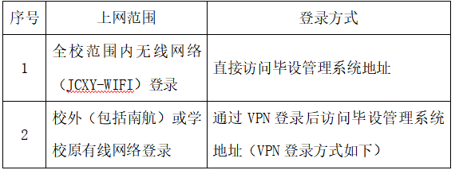
校园无线网登录方法（见附件1）
三、VPN登录方式
1、下载SSLVPN客户端并安装（见附件）
2、登录VPN
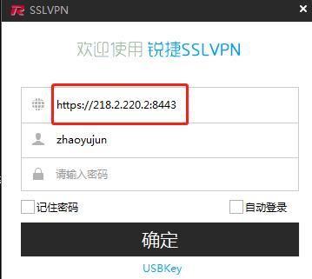

附件1：校园无线网络登录方法.doc
附件2：SSLVPN客户端.zip

信息档案中心 教学科研处
2020年12月1日

